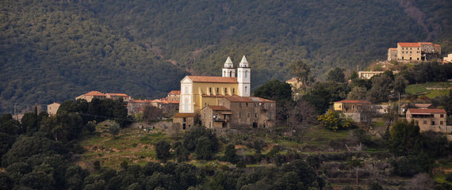Corsica - Sant’Andréa-d’Orcino

* Sant’Andréa-d’Orcino is een erg kleine gemeente aan de westkust van Corsica.
* Het bestaat uit een aangenaam klein bergdorpje, akkers, weilanden en toegang tot het strand aan de Golf van [Sagone](http://www.corsicavakantieinfo.nl/sagone/).

Geschiedenis

* Net als andere dorpen in de omgeving werd Sant’Andréa-d’Orcino op een berghelling gebouwd om veilig te zijn voor piraten die eeuwenlang de Corsicaanse kusten onveilig maakten.
* Doordat het dorp zelf niet aan zee ligt en er nauwelijks sprake is van toerisme, is er sinds de 19e eeuw een langzame leegloop gaande.
* Juist hierdoor is het historische karakter van het dorp echter goed bewaard gebleven.

Sant’Andréa-d’Orcino bezienswaardigheden

* Sant’Andréa-d’Orcino is vooral de moeite van het bezoeken waard doordat het een nog nauwelijks door vakantiegangers ontdekt dorp is. In de directe omgeving zijn nog een aantal andere [bezienswaardigheden](http://www.corsicavakantieinfo.nl/bezienswaardigheden/):
* [Het strand en resort van het nabijgelegen Calcatoggio](http://www.corsicavakantieinfo.nl/calcatoggio/)
* De tot meer dan 800 meter hoge bergkam ten zuiden van het dorp
* Uitgestrekte bossen voor lange wandeltochten
* Andere bergdorpjes in de buurt zoals Sari en Cannelle